
Devoir 3ème - N°6
Exercice 1
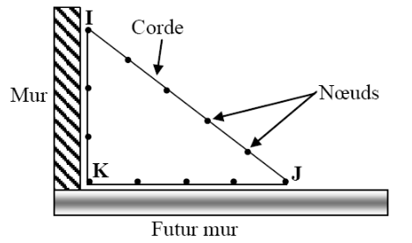
Autrefois, les maçons construisaient un mur perpendiculaire à un autre en utilisant une corde sur laquelle étaient faits 13 nœuds espacés de 1 m. Ils plaçaient la corde comme le montre le schéma . (La figure n’est pas à l’échelle)

Justifie que la méthode utilisée est rigoureuse.

Exercice 2
Damien a fabriqué trois dés à six faces parfaitement équilibrés mais un peu particuliers.
- Sur les faces du premier dé sont écrits les six plus petits nombres pairs strictement positifs : 2; 4; 6; 8; 10; 12.
- Sur les faces du deuxième dé sont écrits les six plus petits nombres impairs positifs.
- Sur les faces du troisième dé sont écrits les six plus petits nombres premiers.
Après avoir lancé un dé, on note le nombre obtenu sur la face du dessus.
- Quels sont les six nombres figurant sur le deuxième dé ?
- Quels sont les six nombres figurant sur le troisième dé ?
Zoé choisit le troisième dé et le lance. Elle met au carré le nombre obtenu. Léo choisit le premier dé et le lance. Il met au carré le nombre obtenu.
- Zoé a obtenu un carré égal à 25. Quel était le nombre lu sur le dé qu’elle a lancé ?
- Quelle est la probabilité que Léo obtienne un carré supérieur à celui obtenu par Zoé ?
Mohamed choisit un des trois dés et le lance quatre fois de suite. Il multiplie les quatre nombres obtenus et obtient 525.
- Peut-on déterminer les nombres obtenus lors des quatre lancers ? Justifier.
- Peut-on déterminer quel est le dé choisi par Mohamed ? Justifier .
Exercice 3 L’exercice vu sur les réseaux



